|  | **UNIVERSIDADE ESTADUAL DE SANTA CRUZ - UESC**  **PRÓ-REITORIA DE GRADUAÇÃO - PROGRAD**  **DEPARTAMENTO DE CIÊNCIAS EXATAS E TECNOLÓGICAS - DCET**  **CURSO: ENGENHARIA MECÂNICA** | **CA III**  **2021.1** |
| --- | --- | --- |

**Cálculo Aplicado III**

| **Professor** | Afonso Henriques | |
| --- | --- | --- |
| **Estudante** | Igor Lima Rocha | **Data: 16/09/2021** |
| **Unidade I** | **Primeira avaliação escrita de CA III CC 2021_2** | |

| **Obs.** Abra o arquivo pdf e leia atentamente a observação e o enunciado de cada tarefa antes de começar a resolução.  **Atenção:** Lembre-se de assinar a avaliação colocando o seu nome no espaço correspondente acima e em cada folha de respostas (se utilizar o ambiente papel/lápis)! |
| --- |

Utilize este espaço ou se preferir utilize o ambiente papel/lápis seguindo as orientações indicadas na avaliação em pdf. Boa sorte!

**Resolução da T1 da GT1**

Para responder essa questão devemos observar as propriedades das respectivas funções.

Iniciando a resolução pela função F temos:  
Uma função F(x, y) de duas variáveis com coeficientes iguais a -1, cujo gráfico é um parabolóide de vértice no ponto (0, 0, 9), côncavo para baixo ao longo do eixo-Z.

Já para a função G temos o seguinte:

Uma função G(x, y) de duas variáveis com coeficientes iguais a 4 e 1, respectivamente, cujo gráfico é um parabolóide de vértice no ponto (0, 0, 1), côncavo para cima ao longo do eixo-Z

**Resolução da T2 da GT1**

Para a resolução dessa questão foi utilizado o software GeoGebra 3D Calculator para a representação gráfica das funções F(x, y) e G(x, y). Dentro do software basta inserir as duas funções de forma simples.

Registro gráfico da função F(x, y):

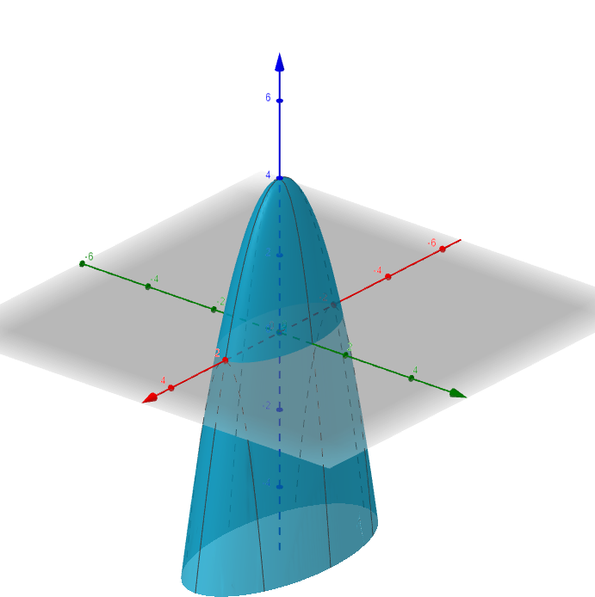

Registro gráfico da função G(x, y):

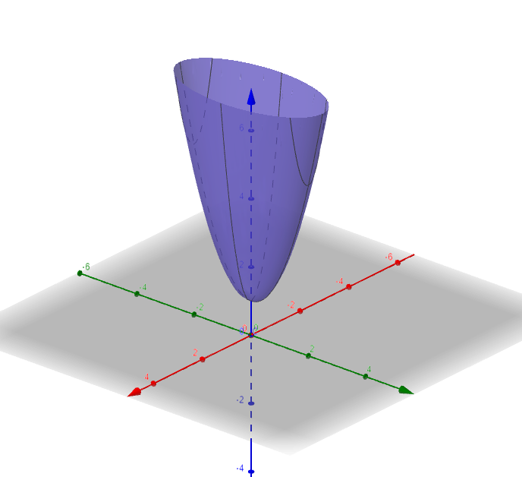

Registro gráfico de ambas as funções F(x, y) e G(x, y), no mesmo sistema de coordenadas:

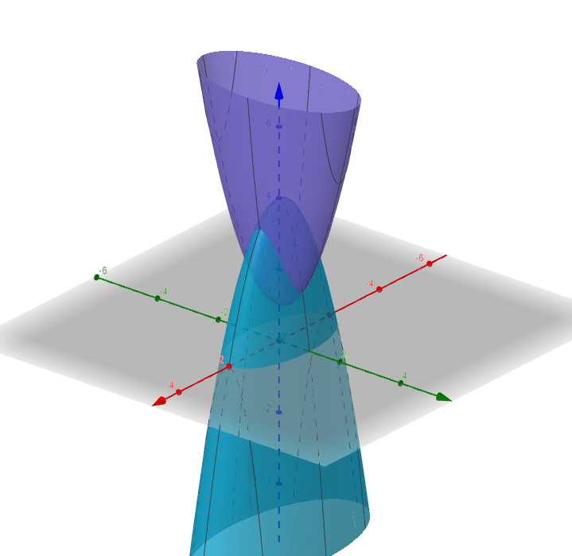

Pelo software GeoGebra 3D Calculator não é possível representar graficamente o crivo restrito do gráfico, pois o mesmo não aceita calcular a intersecção entre 2 funções de várias variáveis.

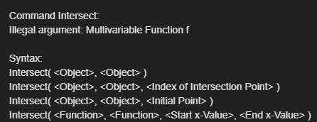

**Resolução da T3 da GT1**

Para realizarmos essa questão, e calcular o limite, precisamos resolver a função H(x, y). Para isso podemos reescrever a fórmula da seguinte forma:

Agora que temos a função H(x, y), podemos calcular o seu limite:

Como podemos perceber, o limite da função H(x, y) é igual a 0.

**Resolução da T4 da GT1**

Para realizar essa questão foi utilizado o software GeoGebra 3D Calculator e foi inserido os seguintes valores:

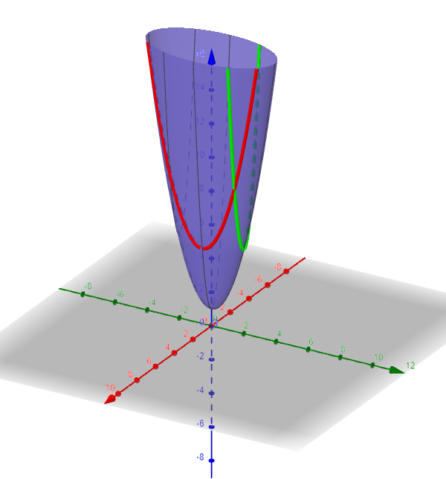

Como podemos perceber, eq1 ( em vermelho ) é a intersecção da função G(x, y) em relação ao plano X = 1, e eq2 ( em verde ) é a intersecção da função G(x, y) em relação ao plano Y = 2.

**Resolução da T5 da GT1**

Para realizar essa questão foi utilizado o software GeoGebra 3D Calculator, com as mesmas entradas da T4 da GT1, e foi encontrado o ponto de intersecção entre as curvas C1 e C2 utilizando a função “Point” do mesmo:

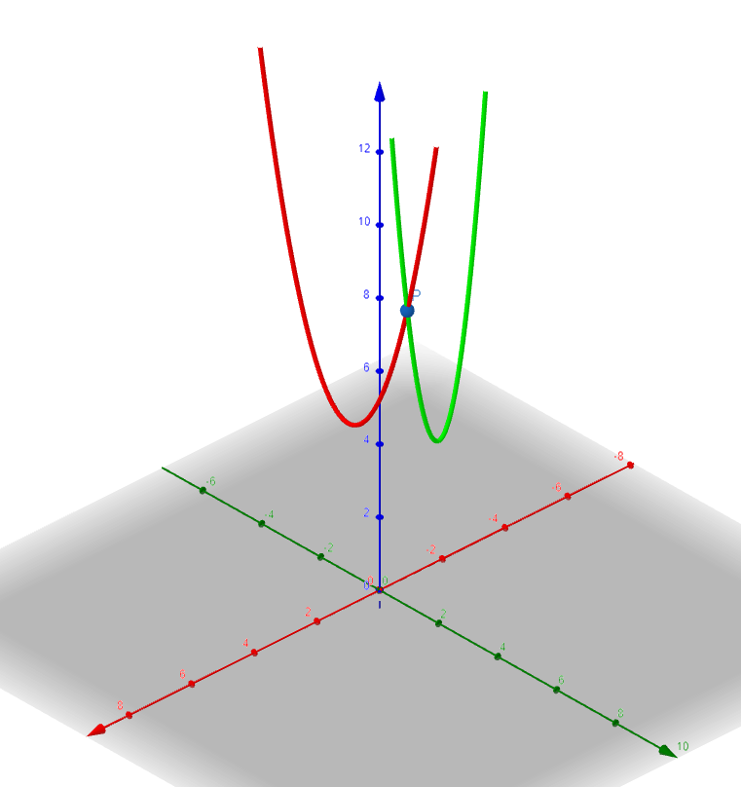

Agora para calcularmos as retas tangentes das curvas, utilizaremos da equação geral da reta, juntamente com o coeficiente angular do ponto P.

Iniciando o cálculo com a C1, e o ponto P(1, 2, 9), primeiramente precisamos calcular a derivada da função C1:

Acessando a derivada no ponto P(1, 2, 9), temos o coeficiente angular daquele ponto:

Agora podemos utilizar a equação geral da reta para encontrar a reta tangente a curva C1 no ponto P, sendo X=1, Y=2 e a=4:

De forma parecida, vamos iniciar o cálculo da C2 com o ponto P(1, 2, 9):

Acessando a derivada no ponto P(1, 2, 9), temos o coeficiente angular daquele ponto:

Agora podemos utilizar a equação geral da reta para encontrar a reta tangente a curva C2 no ponto P, sendo X=1, Y=2 e a=8:

**Resolução da T1 da GT2**

Para realizar essa questão devemos utilizar a regra da cadeia para resolver a derivada parcial primeira de w em relação x e em relação y

Iniciaremos calculando em relação a X. Temos a seguinte equação:

Iremos agora separar os termos da adição e isolar as constantes

Para utilizar a regra da cadeia, temos:

Logo, utilizando a fórmula de onde saímos, temos:

Utilizar novamente a regra da cadeia, temos:

Logo, utilizando a fórmula de onde saímos, temos:

Podemos simplificar a equação pois sabemos que a derivada de X é igual a 1

Utilizaremos agora a regra do produto, onde:

Logo, utilizando a fórmula de onde saímos, temos:

Podemos simplificar novamente a equação pois sabemos que a derivada de X é igual a 1

Com isso conseguimos a derivada parcial primeira em relação a X.

Podemos seguir agora para a resolução em relação a Y:

Novamente iremos simplificar um pouco a equação e isolar certos termos para facilitar o andamento da resolução:

Utilizaremos agora a regra do produto, onde:

Utilizando agora a regra da potência, podemos simplificar 1 termo:

Utilizando agora a regra da cadeia, onde:

Logo, utilizando a fórmula de onde saímos, temos:

Podemos simplificar novamente a equação pois sabemos que a derivada de Y é igual a 1

Com isso conseguimos a derivada parcial primeira em relação a Y.

**Resolução da T2 da GT2**

Para realizar essa questão foi utilizado o software GeoGebra 3D Calculator, e foi inserido os seguintes valores:

O gráfico da função U(x, y) ficou da seguinte forma:

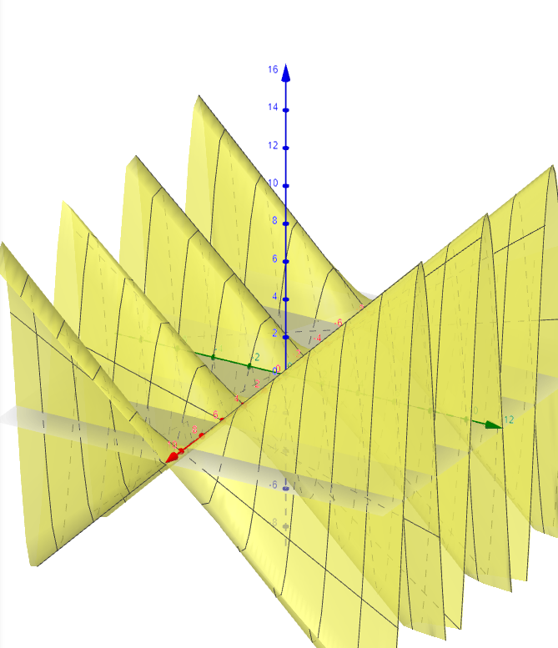

O gráfico da função V(x, y) ficou da seguinte forma:

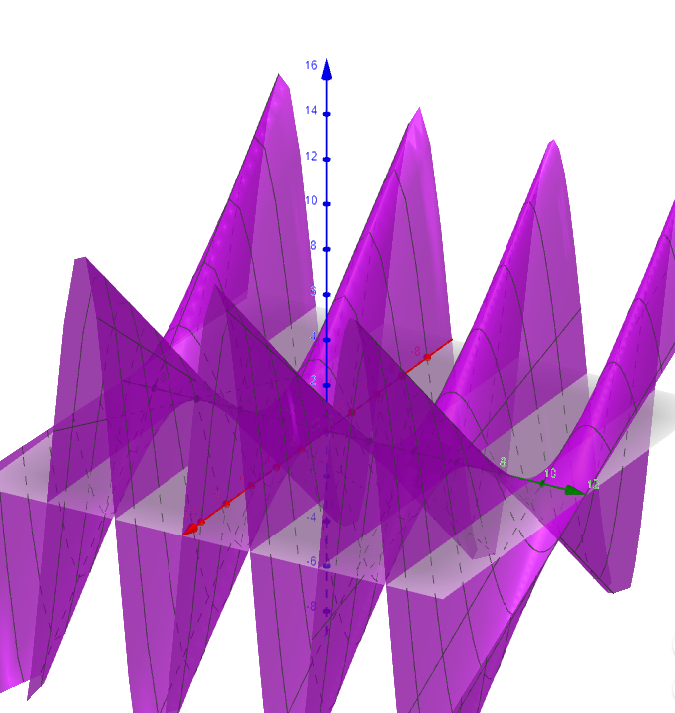

Já o gráfico da função W(x, y) ficou da seguinte forma:

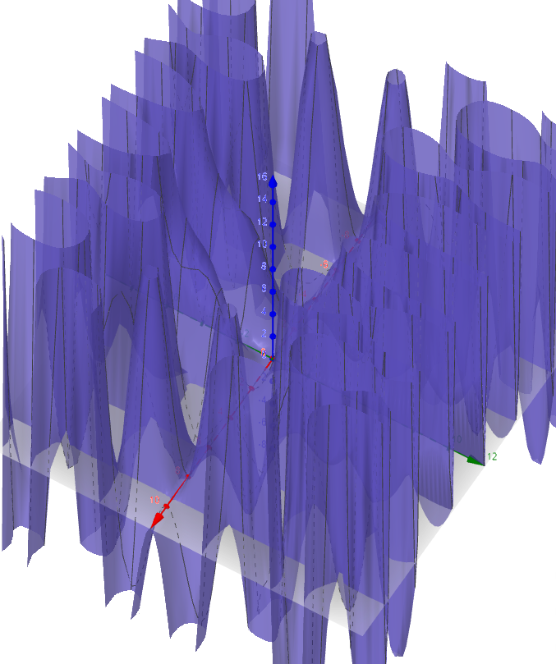

**Resolução da T3 da GT2**

Para realizarmos essa questão utilizaremos as derivadas já calculadas na T1 da GT2, e a derivaremos novamente:

Primeiramente vamos simplificar alguns termos e isolar as constantes:

Calculando a derivada do primeiro termo, temos:

Calculando a derivada do segundo termo, temos:

Aplicando a regra do produto, temos:

Simplificando a equação, temos:

Com isso conseguimos a derivada parcial segunda de w.